СОВЕТ МУНИЦИПАЛЬНОГО ОБРАЗОВАНИЯ
«ПОСЕЛОК ГОРОДСКОГО ТИПА КАРАБАШ»
БУГУЛЬМИНСКОГО МУНИЦИПАЛЬНОГО РАЙОНА
РЕСПУБЛИКИ ТАТАРСТАН
II СОЗЫВА

XXIХ СЕССИЯ СОВЕТА

РЕШЕНИЕ №3

п.г.т. Карабаш | от «15»ноября 2012 г. | № _______

О флаге муниципального образования
«Посёлок городского типа Карабаш»
Бугульминского муниципального района
Республики Татарстан

В соответствии со ст. 9 Федерального закона от 06.10.2003 № 131-ФЗ «Об общих принципах организации местного самоуправления в Российской Федерации», п.6.1. ст.33 Устава муниципального образования «посёлок городского типа Карабаш» Бугульминского муниципального района Совет муниципального образования «Посёлок городского типа Карабаш» РЕШИЛ:

1. Утвердить Положение о флаге муниципального образования «Посёлок городского типа Карабаш» Бугульминского муниципального района (приложение 1).
2. Утвердить рисунок флага муниципального образования «Посёлок городского типа Карабаш» Бугульминского муниципального района (приложение 2).
3. Направить необходимый пакет документов по флагу муниципального образования «Посёлок городского типа Карабаш» Бугульминского муниципального района в Геральдический совет при Президенте Республики Татарстан и Геральдический совет при Президенте Российской Федерации на геральдическую экспертизу с последующим внесением герба в Государственные геральдические регистры Российской Федерации и Республики Татарстан.
4. Контроль над исполнением настоящего решения оставляю за собой.

Глава муниципального образования
«Посёлок городского типа Карабаш» А.А.Михайлов

ПРИЛОЖЕНИЕ 1
к решению Совета муниципального образования
«посёлок городского типа Карабаш»
Бугульминского муниципального района
Республики Татарстан
от _____________ 2012 г. № ___

ПОЛОЖЕНИЕ

О ФЛАГЕ МУНИЦИПАЛЬНОГО ОБРАЗОВАНИЯ
«ПОСЁЛОК ГОРОДСКОГО ТИПА КАРАБАШ»
БУГУЛЬМИНСКОГО МУНИЦИПАЛЬНОГО РАЙОНА

РЕСПУБЛИКИ ТАТАРСТАН

Настоящим положением устанавливается флаг муниципального образования «посёлок городского типа Карабаш» Бугульминского муниципального района Республики Татарстан, его описание и порядок официального использования.

1. Общие положения

1.1. Флаг муниципального образования «посёлок городского типа Карабаш» Бугульминского муниципального района Республики Татарстан (далее – флаг посёлка Карабаш) является официальным символом посёлка Карабаш.
1.2. Флаг посёлка Карабаш составлен в соответствии с правилами геральдики и отражает исторические, культурные, социально-экономические, национальные и иные местные традиции.
1.3. Положение о флаге посёлка Карабаш хранятся Исполнительном комитете поселка Карабаш и доступны для ознакомления всем заинтересованным лицам.
1.4. Флаг посёлка Карабаш подлежит внесению в Государственный геральдический регистр Российской Федерации и Геральдический реестр Республики Татарстан.

2. Описание и обоснование символики флага посёлка Карабаш

2.1. Описание флага посёлка Карабаш:
Прямоугольное двухстороннее зелёное полотнище с отношением ширины к длине 2:3, с воспроизведёнными жёлтым, белым, серым и чёрным цветом фигурами из герба муниципального образования «посёлок городского типа Карабаш».
2.2. Обоснование символики флага посёлка Карабаш.
Флаг разработан на основе герба посёлка Карабаш.
Название «Карабаш» тюркского происхождения и представляет собой сочетание двух слов – «кара» (чёрный) и «баш» (голова, глава, вершина).
Название посёлка аллегорически показано через изображение соколов с чёрными головами.
Соколы подчёркивают историческое прошлое пгт Карабаш: по местным преданиям, у подножия горы была крепость для охраны юго-восточных рубежей Волжской Булгарии, а в начале XVIII века здесь появляются казачьи семьи. Соколы озирают и охраняют свою землю.
Исторические особенности Карабаша показаны узкой белой полосой, составленной из светлых камней. Карабаш издревле расположился на стыке торговых и военных путей, которые в начале XVIII века стали частью известного Оренбургского тракта, строительство которого ускорило развитие села.
Чёрный треугольник с вогнутыми сторонами, напоминающий фонтан нефти, символизирует основную отрасль экономики сегодняшнего посёлка – нефтедобычу.
Чёрный цвет – символ вечности, мудрости, скромности.
Зелёный цвет аллегорически показывает природное богатство местной земли.
Жёлтый цвет – символ богатства, стабильности, уважения и интеллекта.
Белый цвет – символ чистоты, открытости, примирения.
2.3. Авторская группа:
Разработка герба произведена творческой группой Геральдического совета при Президенте Республики Татарстан и Союза геральдистов России в составе:
Рамиль Хайрутдинов (Казань), Радик Салихов (Казань), Ильнур Миннуллин (Казань), Григорий Бушканец (Казань), Константин Мочёнов (Химки), Ольга Салова (Москва) при участии Антона Михайлова, Анисы Самученковой, Гузели Фазуллиной и Нурии Загидуллиной (все – пгт Карабаш).

3. Порядок воспроизведения флага посёлка Карабаш

3.1. Воспроизведение флага посёлка Карабаш, независимо от его размеров и техники исполнения, должно точно соответствовать геральдическому описанию, приведенному в пункте 2.1. статьи 2 настоящего Положения.
Ответственность за искажение рисунка флага или изменение его композиции или цветов, выходящее за пределы геральдически допустимого, несет исполнитель допущенных искажений или изменений.

4. Порядок использования флага посёлка Карабаш

4.1. Флаг посёлка Карабаш поднят постоянно:
- на зданиях органов местного самоуправления, предприятий, учреждений и организаций, находящихся в муниципальной собственности;
- официальных представительств посёлка Карабаш за его пределами.
4.2. Флаг посёлка Карабаш установлен постоянно в залах заседаний органов местного самоуправления, рабочих кабинетах выборных должностных лиц местного самоуправления; в залах заседаний и кабинетах руководителей предприятий, учреждений и организаций, находящихся в муниципальной собственности.
4.3. Флаг посёлка Карабаш размещается:
- на транспортных средствах главы посёлка Карабаш, иных выборных должностных лиц местного самоуправления;
- на транспортных средствах, находящихся в муниципальной собственности.
4.4. Флаг посёлка Карабаш поднимается (устанавливается) во время официальных церемоний и других торжественных мероприятий, проводимых органами местного самоуправления.
4.5. Флаг посёлка Карабаш может быть поднят (установлен) во время торжественных мероприятий, проводимых общественными объединениями, предприятиями, учреждениями и организациями независимо от форм собственности, а также во время семейных торжеств.
4.6. Изображение флага посёлка Карабаш может быть использовано в качестве элемента или геральдической основы на отличительных знаках, наградах главы посёлка Карабаш, представительного органа местного самоуправления.
4.7. Рисунок флага посёлка Карабаш может воспроизводиться на:
- официальных изданиях органов местного самоуправления, предприятий, учреждений и организаций, находящихся в муниципальной собственности;
- удостоверениях главы города, лиц, осуществляющих службу на должностях в органах местного самоуправления, муниципальных служащих, депутатов представительного органа местного самоуправления; членов иных органов местного самоуправления; служащих (работников) предприятий, учреждений и организаций, находящихся в муниципальной собственности;
- отличительных знаках, наградах главы посёлка Карабаш;
- отличительных знаках, наградах представительного органа местного самоуправления;
- транспортных средствах, находящихся в муниципальной собственности.
4.8. Допускается размещение изображения флага посёлка Карабаш на:
- краеведческих и периодических печатных изданиях посёлка Карабаш;
- грамотах, и приглашениях, вручаемых от имени высших должностных лиц органов местного самоуправления посёлка Карабаш;
- визитных карточках должностных лиц органов местного самоуправления.
Флаг посёлка Карабаш может использоваться в качестве геральдической основы при изготовлении знаков, эмблем, иной символики, оформления зрелищных мероприятий.
4.9. Порядок использования флага посёлка Карабаш предприятиями, учреждениями и организациями, не находящимися в муниципальной собственности, а также иные случаи его использования устанавливаются нормативными правовыми актами органов местного самоуправления и должностных лиц местного самоуправления.
4.10. Порядок изготовления, использования, хранения и уничтожения бланков, печатей и иных носителей изображения флага посёлка Карабаш устанавливается органами местного самоуправления посёлка Карабаш.

5. Порядок размещения флага посёлка Карабаш

5.1. При одновременном подъеме (размещении) флагов посёлка Карабаш и Бугульминского муниципального района, флаг посёлка Карабаш располагается правее флага Бугульминского муниципального района (если стоять к флагам лицом).
При одновременном подъеме (размещении) флагов посёлка Карабаш и Республики Татарстан, флаг посёлка Карабаш располагается правее флага Республики Татарстан (если стоять к флагам лицом).
При одновременном размещении флага посёлка Карабаш и Государственного флага Российской Федерации, Государственный флаг Российской Федерации располагается слева (если стоять к ним лицом).
При одновременном подъеме (размещении) чётного числа флагов (но более двух), Государственный флаг Российской Федерации располагается левее центра (если стоять к флагам лицом). Справа от Государственного флага Российской Федерации располагается флаг Республики Татарстан, слева от Государственного флага Российской Федерации располагается флаг Бугульминского муниципального района; справа от флага Республики Татарстан располагается флаг посёлка Карабаш. Флаги иных муниципальных образований, общественных объединений, либо предприятий, учреждений или организаций располагаются поочерёдно с левого и правого краёв.
При одновременном подъёме (размещении) Государственного флага Российской Федерации, флагов Республики Татарстан и посёлка Карабаш, Государственный флаг Российской Федерации располагается в центре. Слева от Государственного флага Российской Федерации располагается флаг Республики Татарстан, справа от Государственного флага Российской Федерации располагается флаг посёлка Карабаш (если стоять к флагам лицом).
5.2. При одновременном подъёме (размещении) размер флага посёлка Карабаш не может превышать размеры Государственного флага Российской Федерации, флага Республики Татарстан, флага Бугульминского муниципального района, а высота подъёма флага посёлка Карабаш не может быть больше высоты подъема Государственного флага Российской Федерации, флага Республики Татарстан, флага Бугульминского муниципального района.
5.3. В знак траура к верхней части древка флага посёлка Карабаш крепится черная лента, длина которой равна длине полотнища флага. В знак траура флаг посёлка Карабаш, поднятый на мачте или флагштоке, должен быть приспущен до половины высоты мачты (флагштока).

6. Ответственность за нарушение настоящего Положения

6.1. Использование флага посёлка Карабаш с нарушением настоящего Положения, а также надругательство над флагом посёлка Карабаш влечет за собой ответственность в соответствии с законодательством Российской Федерации.

7. Заключительные положения

7.1. Внесение в рисунок флага посёлка Карабаш каких-либо изменений допустимо в соответствии с законодательством, регулирующим правоотношения в сфере геральдического обеспечения.
7.2. Право использования флага посёлка Карабаш принадлежит органам местного самоуправления посёлка Карабаш.
7.3. Флаг посёлка Карабаш с момента утверждения его представительным органом местного самоуправления в качестве официального символа посёлка Карабаш, согласно части 4 Гражданского кодекса Российской Федерации, авторским правом не охраняется.
7.4. Контроль исполнения требований настоящего Положения возлагается на Главу поселка Карабаш.
7.5. Настоящее Положение вступает в силу со дня его официального опубликования.

ПРИЛОЖЕНИЕ 2
к Положению «О флаге муниципального образования
«посёлок городского типа Карабаш»
Бугульминского муниципального района
Республики Татарстан»
от «___» _________ 2012 г. № ____

РИСУНОК ФЛАГА
МУНИЦИПАЛЬНОГО ОБРАЗОВАНИЯ
«посёлок городского типа Карабаш» Бугульминского муниципального района
Республики Татарстан
(лицевая сторона)
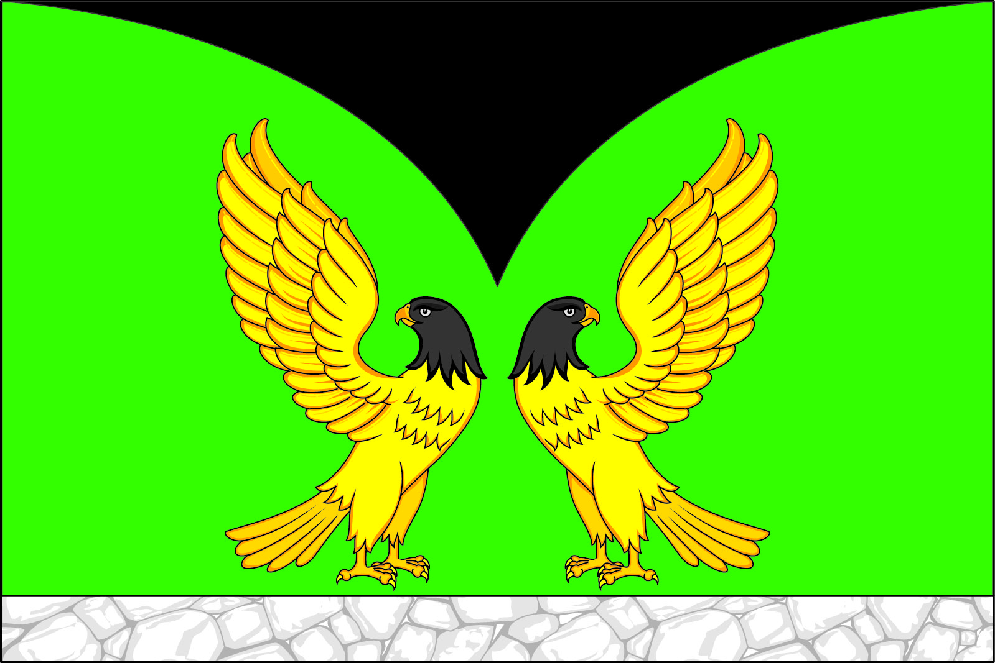
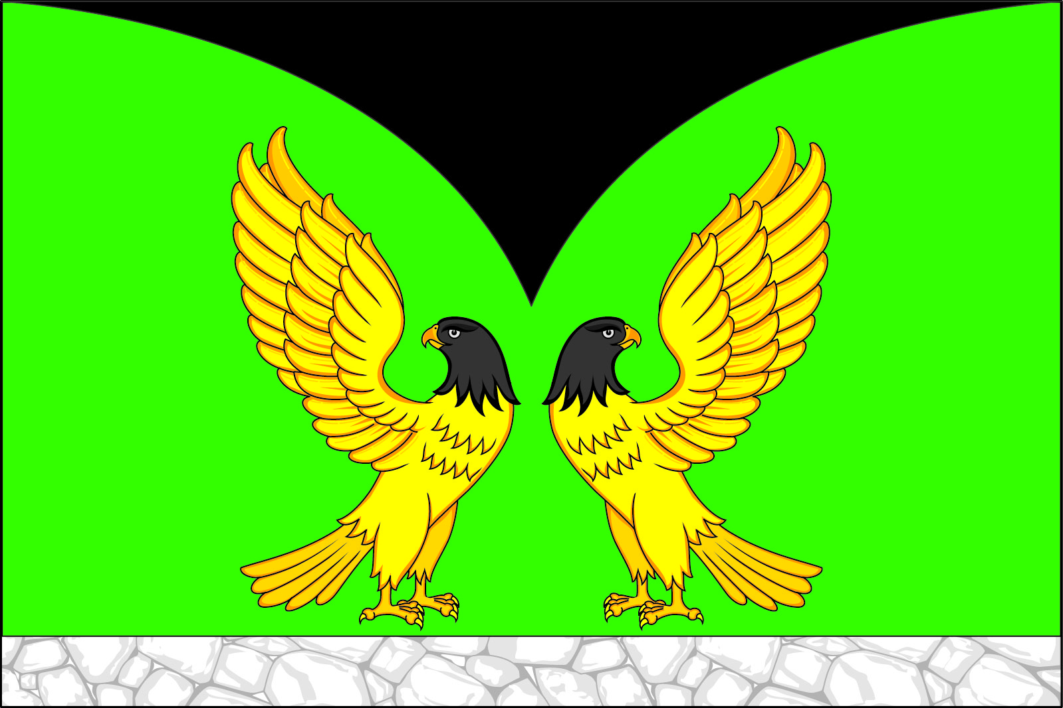

(оборотная сторона)

